**森林火险气象等级预报**

2023年04月18日

**湖南省气象台 签发：蔡荣辉**

一、未来三天天气预报

**受高空槽、低层切变及地面冷空气共同影响，18日夜间湘南部分地区有大到暴雨，并伴有短时强降水、雷暴大风等强对流天气；19日降雨减弱；20日晚开始，省内又将有一次降雨过程。具体预报如下：**

**18日20时至19日20时**，湘西、湘北小到中雨转多云，其他地区阴天有小到中等阵雨或雷阵雨，其中株洲中南部、衡阳、永州中南部、郴州部分地区大雨，攸县、茶陵、炎陵、耒阳、安仁、永兴、资兴、桂东有暴雨；湘南南风转北风3级，其他地区北风2～3级，雷雨时局地阵风7级；最高气温湘南25～27℃，其他地区28～30℃；最低气温19～21℃。

**19日20时至20日20时**，邵阳南部、娄底南部、湘潭、株洲、衡阳、永州、郴州阴天间多云，有阵雨或雷阵雨，其他地区多云；北风2～3级；最高气温29～31℃；最低气温17～19℃。

**20日20时至21日20时**，湘西、湘南阴天有小到中等阵雨或雷阵雨，其中怀化中南部、湘西州南部、邵阳西部部分地区大雨，其他地区多云转阴天，大部分地区有阵雨或雷阵雨；湘北北风2～3级加大到3～4级，其他地区北风2～3级；最高气温湘西24～26℃，其他地区27～29℃；最低气温湘西北16～18℃，其他地区19～21℃。

二、未来三天森林火险气象等级预报

**19日**，全省大部分地区森林火险气象等级较低。（图1)

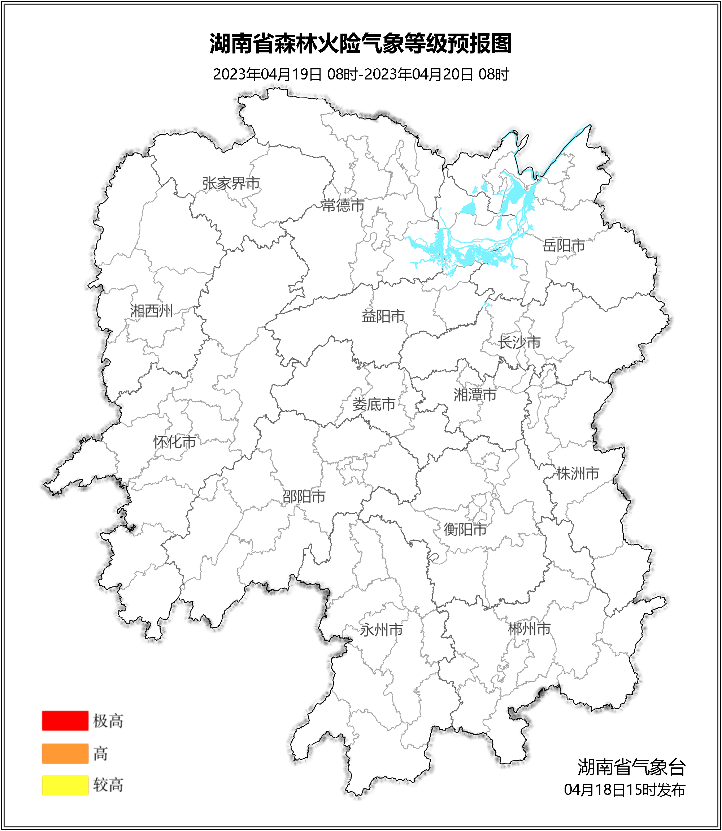

**图1 湖南森林火险气象等级预报（04月19日）**

**20日**，全省大部分地区森林火险气象等级较低。（图2)

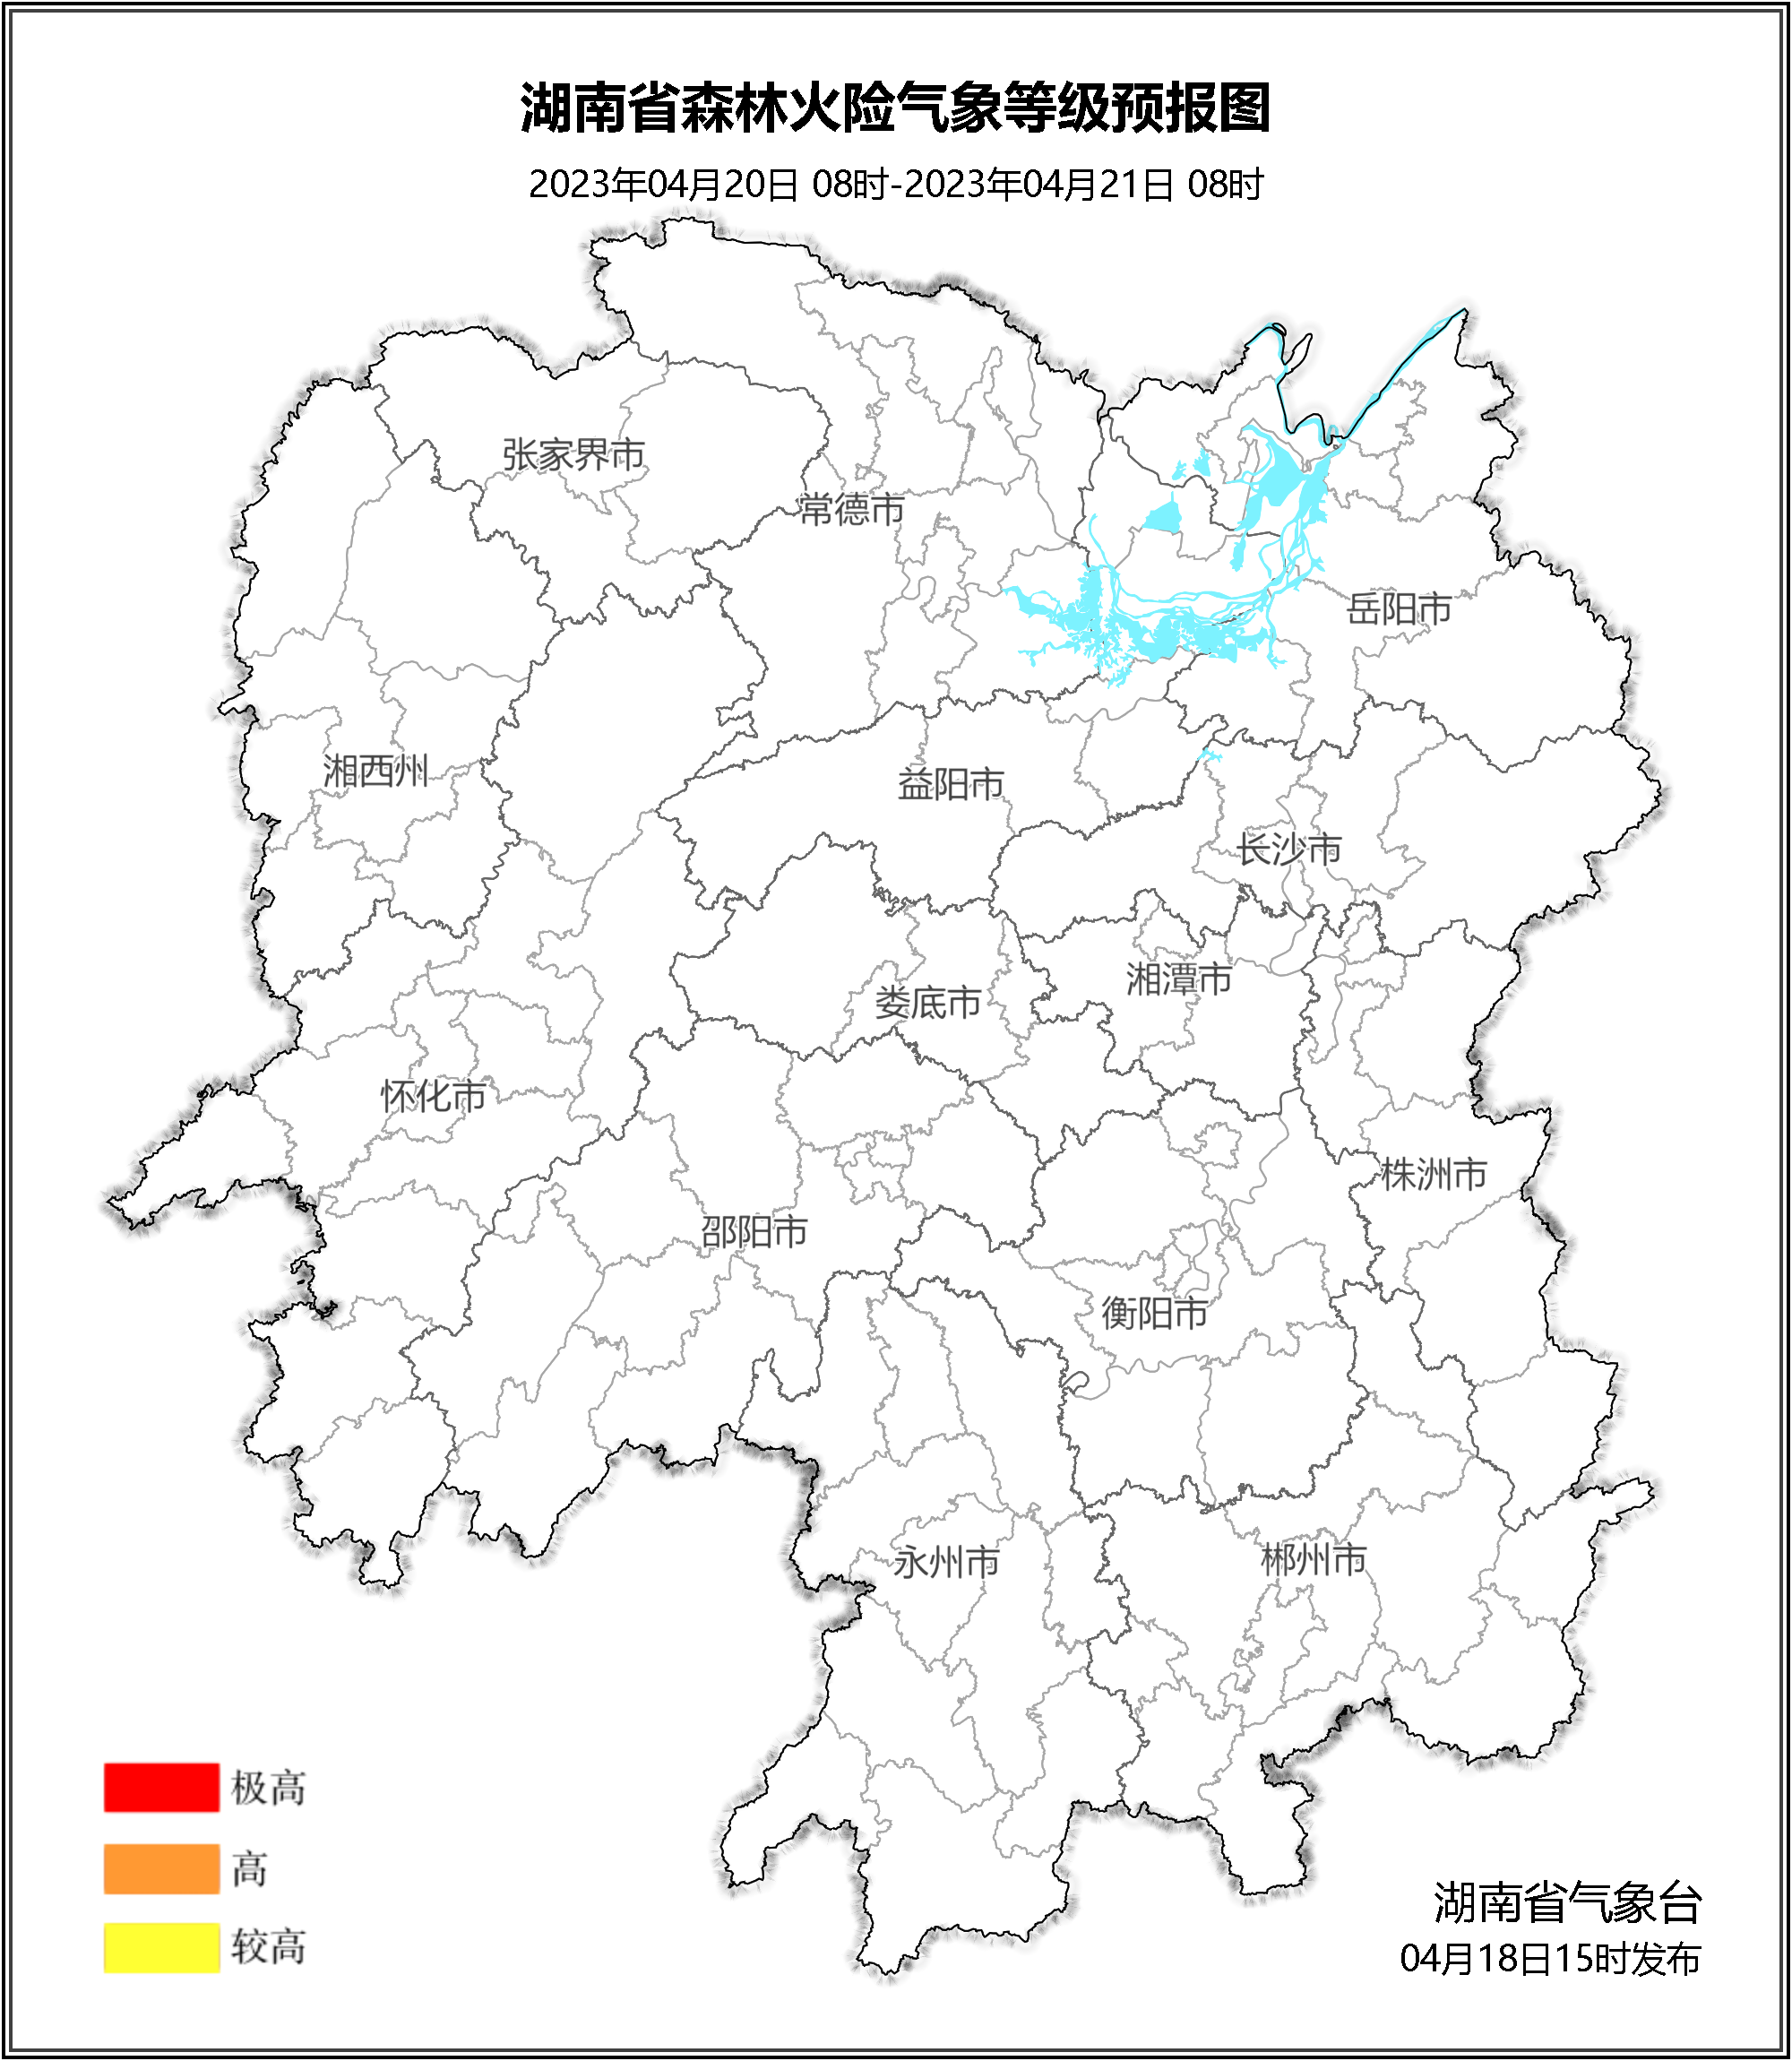

**图2 湖南森林火险气象等级预报（04月20日）**

**21日**，全省大部分地区森林火险气象等级较低。（图3)

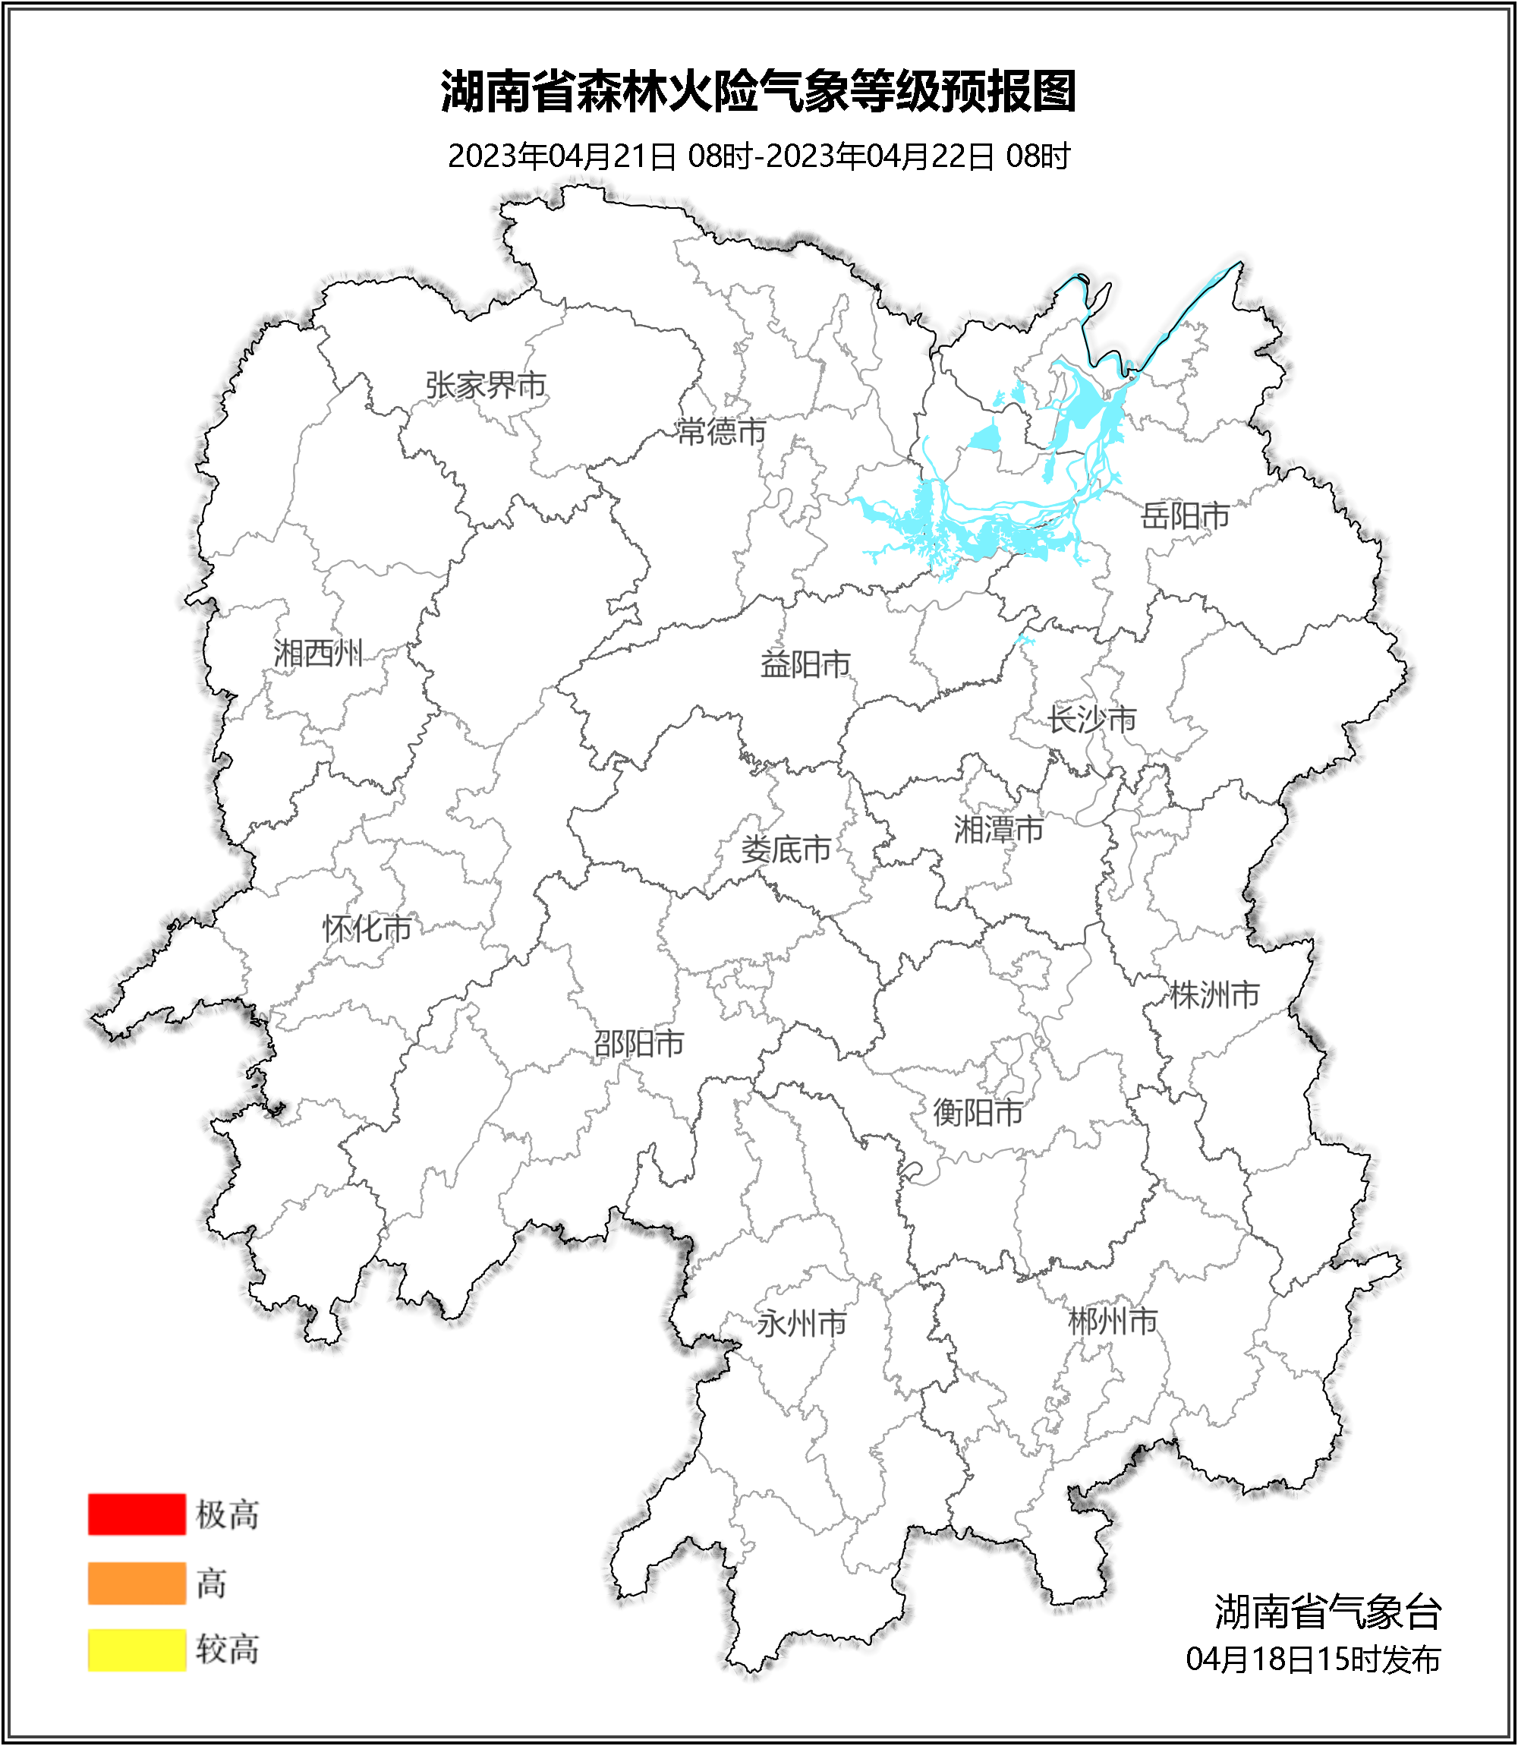

**图3 湖南森林火险气象等级预报（04月21日）**

三、关注与建议

未来三天，省内以降雨天气为主，相对湿度较大，森林火险气象等级较低。

湖南省气象台